# Mengakses situs web gallery photo

## Halaman home

Halaman home user adalah sebuah halaman utama ketika user mengunjungi sebuah website yang mana halaman berisi fitur daftar dan login.

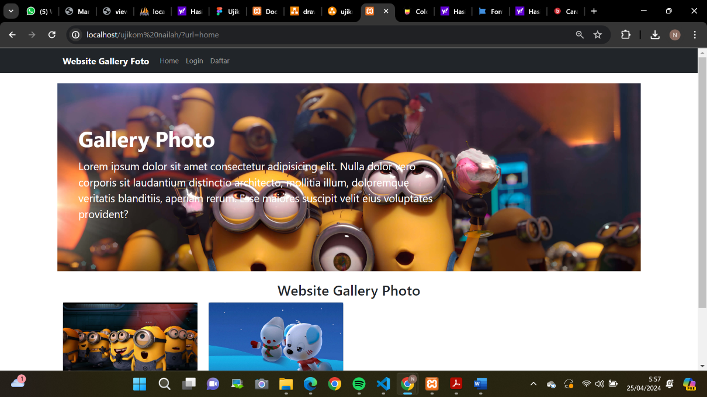

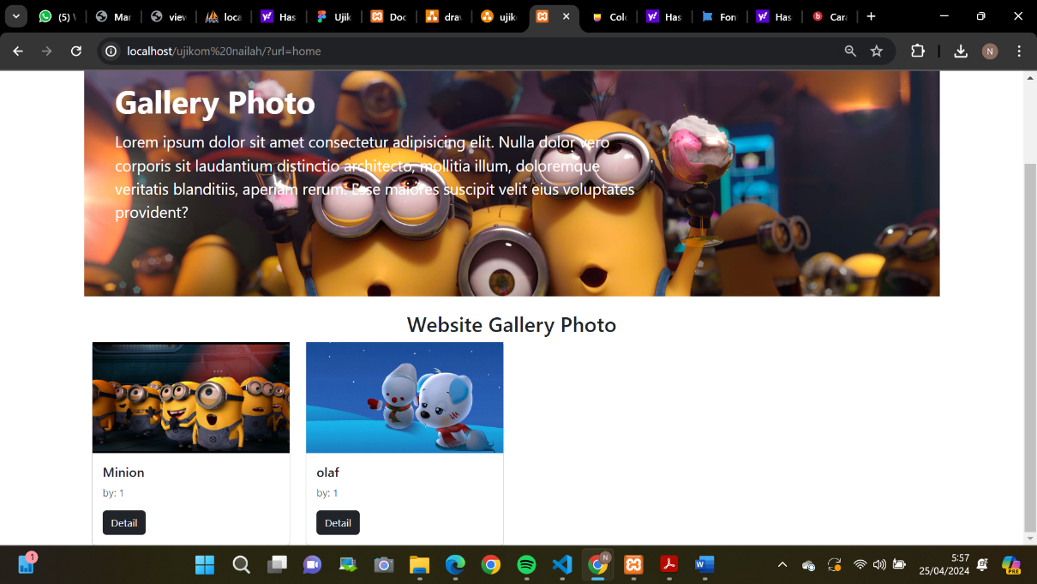

Halaman home admin adalah sebuah halaman utama ketika admin mengunjungi sebuah website yang mana halaman berisi fitur upload, album, login.

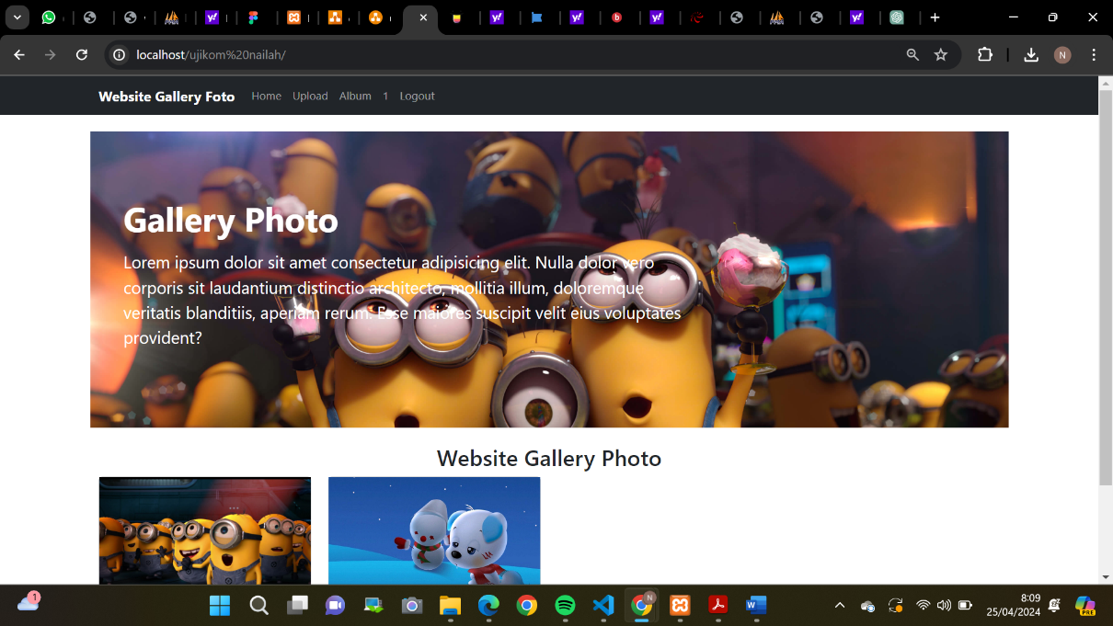



## Halaman Login

Halaman login adalah halaman untuk admin mengakses dan side admin yang berfungsi di dalam admin side terdapat beberapa kendali seperti upload dan album foto. Jika diantara username dengan password tersebut salah akan memunculkan notifikasi “Username/Password salah”.

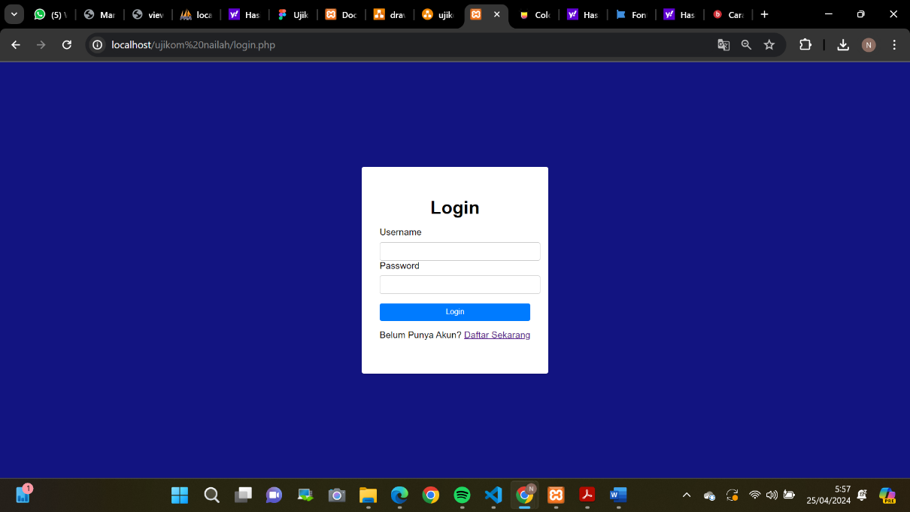

## Halaman Registrasi/Daftar

Halaman registrasi/daftar adalah halaman sebelum login dan user akan diarahkan ke halaman registrasi/daftar terlebih dahulu agar menjadi admin. Jika diantara semua form ada yang sama maka akan memunculkan notifikasi “akun sudah ada!!”, dan sebaliknya jika tidak ada yang sama akan memunculkan “akun sudah dibuat!!”.

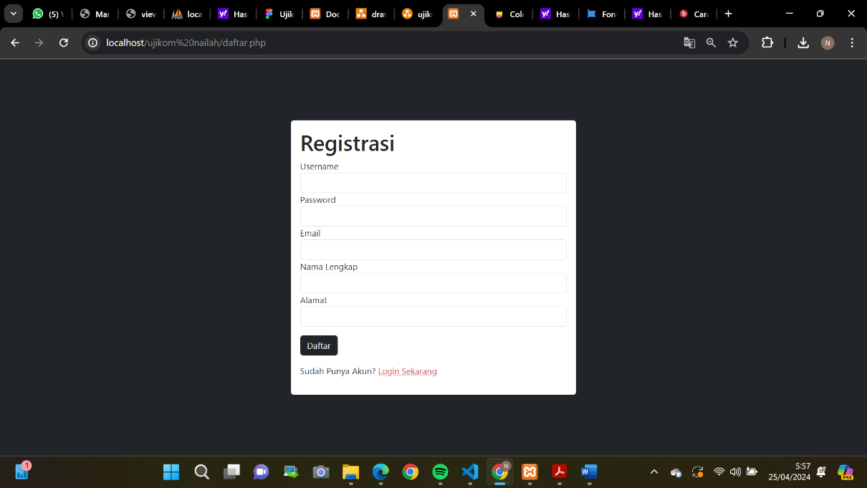

## Halaman Upload

Halaman upload adalah halaman untuk menambah foto ke home yang hanya bisa dilakukan oleh admin.

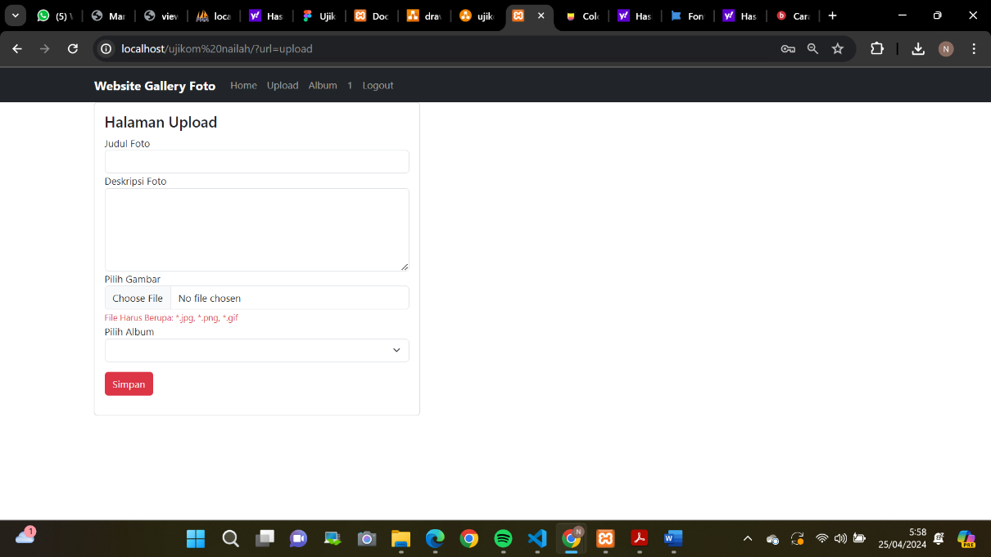

## Halaman Album

Halaman album adalah halaman untuk membuat nama album atau menambah katagori album yang hanya bisa dilakukan oleh admin.

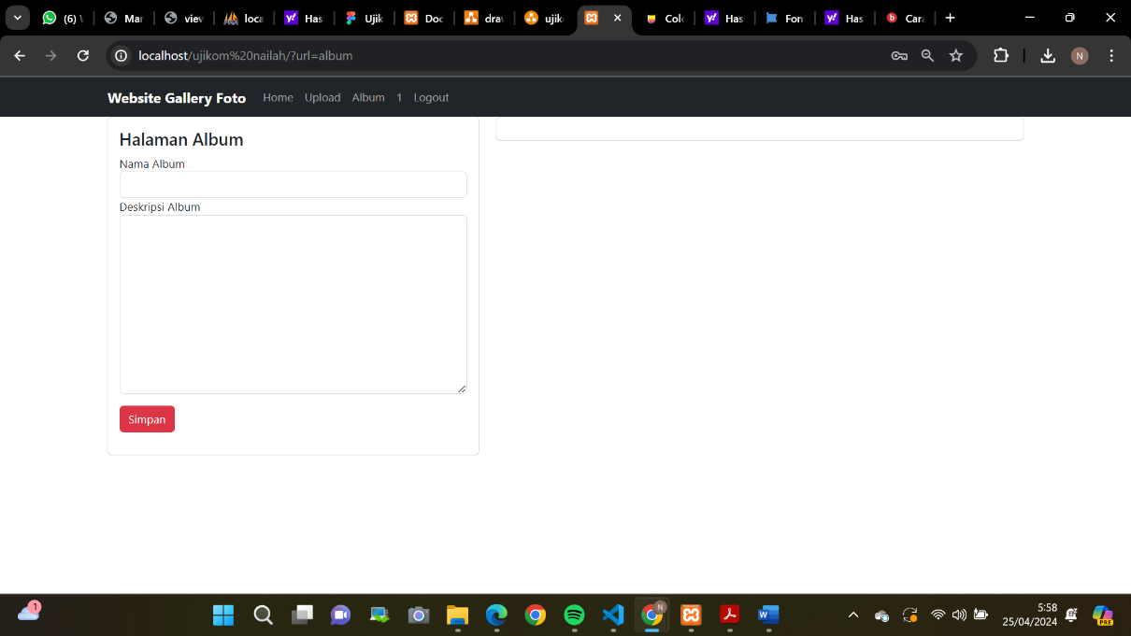

## Halaman Admin

Halaman admin adalah halaman data atau biodata yang sudah dibuat oleh user.

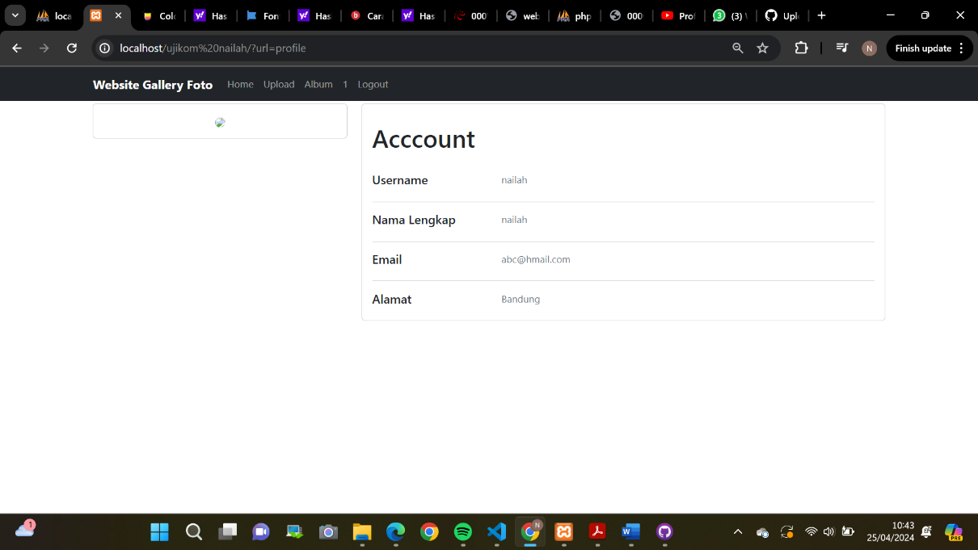

## Logout

Logout ini merupakan tombol untuk keluar halaman admin.

